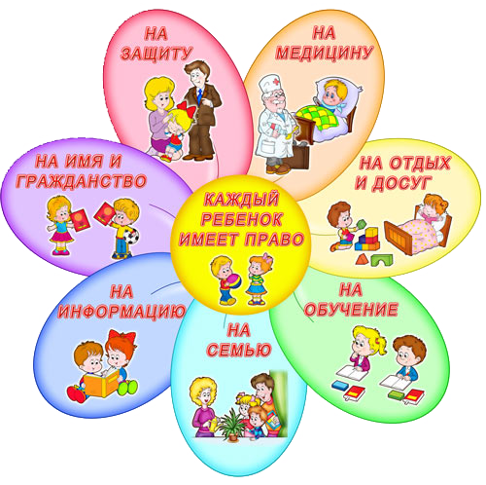

Дети имеют

право на …

**Каждый ребенок имеет право:**

- право на жизнь;

- право жить и воспитываться в семье;

- право знать своих родителей;

- право на совместное с ними проживание, за исключением случаев, когда это противоречит его интересам;

- право на их заботу.

*Как можно без детей? Они же наше всё. Дети должны жить и иметь родителей. Лучше чтобы это были настоящие родители. Вам не кажется, что у каждого должна быть семья, где есть папа , мама, бабушки и дедушки .Это же просто сказка и мечта для ребёнка без семьи .*

*Многие помогают детям: создали конвенции, построили детские дома, интернаты, усыновили детей .*

*Мне жалко детей, которых бросили. А вам? Мне кажется, если у ребёнка нет семьи - у него нет полного счастья . Надо помогать маленьким людям , а вот как это делать уже надо думать взрослым.*

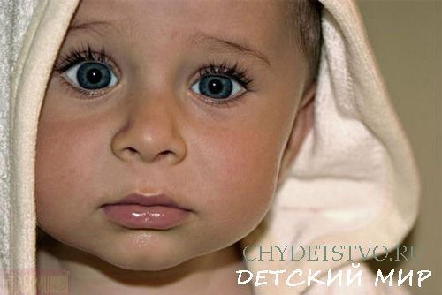

*Вот маленький ребёнок. Он очень миленький, но мы не знаем есть ли у него мама и папа. Мне хочется верить, что у него есть семья. А как думаете вы?*

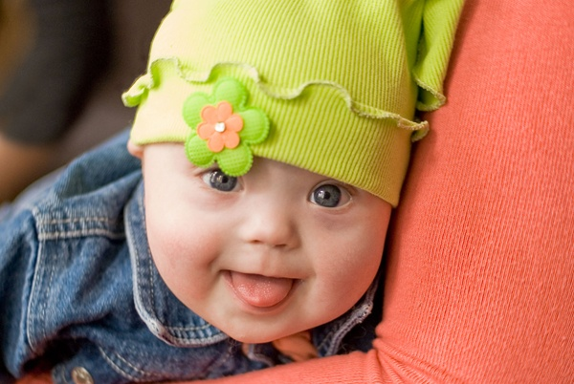

*Ещё дети имеют право на обучение. Каждый ребёнок должен учиться. Если дети не будут учиться, то они будут не грамотным , а это не принимается в нашем обществе.*

*Также ребёнок имеет право на медицину, на защиту, на имя и гражданство , на информацию и на отдых .*

#### Дар любви

Ребенок – это дар любви.   
Храни его и с ним живи.   
В единстве и созвучье тонком.   
Ты отвечаешь за ребенка.  
  
За дар родившейся души,   
В твоих руках начавшей жить,  
За свет ее и за полет,   
За счастье, что она найдет.  
  
За веру, за ее мечту,   
За внутреннюю красоту,   
За взмах волшебного крыла,   
За звездные ее дела.

*Вот этот стих просто проникнут любовью к детям.*

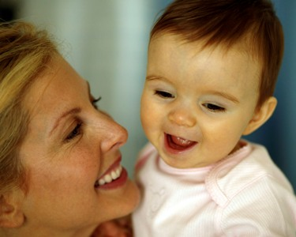

*Все дети просто ангелы, спустившиеся с неба. Они как маленькие солнышки в жизни для многих. Как 8-ое чудо света. Можно подумать, что они маленькие волшебники, которые вселяют в нас радость, счастье и любовь.*

***Защищайте своих детей и любите их очень-очень сильно !***